在线简历 | http://hjm201.github.io/resume/index.html |  |  |  | 
基本信息
姓名 | 黄金敏 | 性别 | 男 | 婚否 | 已婚
电话 | 13410715546 | 邮箱 | hjm201@126.com | 学历 | 本科
工作经历
红毯科技文化（深圳）有限公司 |  | Web前端开发
2015.12 - 至今 |  | 主要负责红毯平台，红毯H5活动及官网等WEB相关的开发工作，后续也相应实现了红毯小程序的开发，RN实现的红毯APP开发。
深圳爱飞客公司 |  | Web前端开发
2014.7 - 2015.12 |  | 主要负责爱飞客这个平台的H5营销推广的移动开发，及爱飞客会员平台，活动销售平台的前端开发，及后面爱飞客官网等一些PC端前端开发制作。
深圳茁壮网络股份有限公司 |  | 电视前端开发/部门经理
2008.10-2014.7 |  | 毕业后就来到ipanel,头两年一直做电视UI的开发，先后为深圳天威，杭州华数，北京歌华，湖南广电等做过电视界面的UI开发，后面两年转做电视APP的开发， 与部门一起总共开发200多个电视APP,最后带了一个预研部，做HTML5,css3,webgl等技术有电视中间件这个嵌入式平台实现可能性的预研。
最近项目
红毯微信生活平台 |  | 红毯提供一个品质生活的平台，为用户提供有品味的生活服务  （微信上搜服务号 红毯 ） |  |  | 
红毯周年庆活动 |  | 红毯一周庆宣传活动，《另一面的自己》 |  |  | 
红毯小程序的开发 |  | 红毯生活小程序的开发 |  |  | 在小程序搜“红毯生活”
早之前的项目
见在线简历的其他作品
工作技能
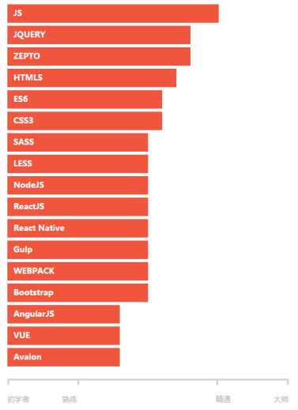
兴趣爱好
烹饪、看电影、乒乓球、羽毛球、篮球

